数据结构第三章作业 2020101603 阮炜霖

3.3 stack

3.4 功能:(1)将栈S内元素倒置

(2)将栈中值为e的元素删掉，其他元素的顺序不变

3.12 char

3.13 将队列内元素倒置

3.15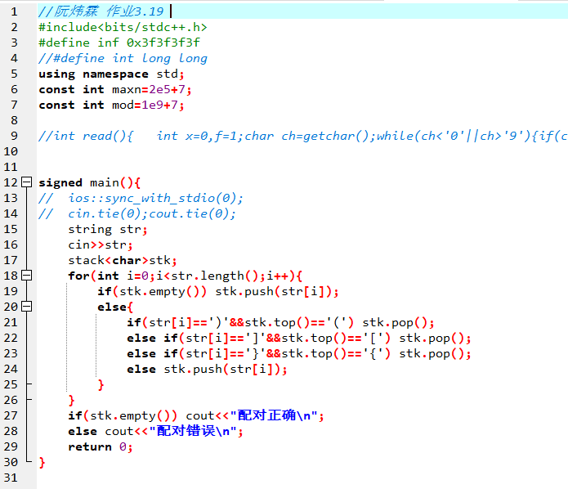

3.28

